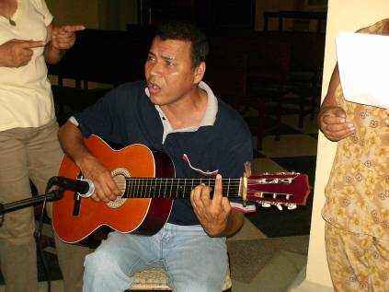
Jueves 4 de septiembre
Mueve, Señor, nuestros corazones para que correspondamos generosamente a la acción de tu gracia y recibamos, así, con abundancia, los dones de tu amor. Por…
1 Corintios 3,18-23 La sabiduría de este mundo es necedad ante Dios
Salmo 23 El Señor bendice al hombre justo.
Lucas 5,1-11 Lo siguieron dejándolo todo “En una oportunidad, la multitud se amontonaba alrededor de Jesús para escuchar la Palabra de Dios, y él estaba de pie a la orilla del lago de Genesaret. Desde allí vio dos barcas junto a la orilla del lago; los pescadores habían bajado y estaban limpiando las redes. Jesús subió a una de las barcas, que era de Simón, y le pidió que se apartara un poco de la orilla; después se sentó, y enseñaba a la multitud desde la barca. Cuando terminó de hablar, dijo a Simón: Navega mar adentro, y echen las redes. Simón le respondió: Maestro, hemos trabajado la noche entera y no hemos sacado nada, pero si tú lo dices, echaré las rede. Así lo hicieron, y sacaron tal cantidad de peces, que las redes estaban a punto de romperse. Entonces hicieron señas a los compañeros de la otra barca para que fueran a ayudarlos. Ellos acudieron, y llenaron tanto las dos barcas, que casi se hundían. Al ver esto, Simón Pedro se echó a los pies de Jesús y le dijo: "Aléjate de mí, Señor, porque soy un pecador. El temor se había apoderado de él y de los que lo acompañaban, por la cantidad de peces que habían recogido; y lo mismo les pasaba a Santiago y a Juan, hijos de Zebedeo, compañeros de Simón. Pero Jesús dijo a Simón: No temas, de ahora en adelante serás pescador de hombres. Ellos atracaron las barcas a la orilla y, abandonándolo todo, lo siguieron”
Oremos…
Señor, somos malos pescadores, pues siempre andamos pescando nuestro propios intereses.
También dejamos de pescar sin querer prestar los macundales a otros pescadores.
Ni lavamos, ni prestamos la batea.
Hacemos pesca tan mala que atraemos a la red los pequeños y soltamos los grandes.
Dios sigue llamando a los pecadores
- Les quiere a su lado, pues son hombres de trabajo, sin descanso, sin vacaciones.
- Que muchas veces se sienten decepcionados por la poca yo nula pesca.
- Ser pescador es un oficio lleno de aventura, porque la barca está en medio de las aguas y las aguas tienen vida
- Dios quiere que sean hombres de servicio.
- De ahí que les llame “Pescadores de hombres”
- Quiere que cada pescador salve su alma, su vida.
Jesús nos enseña qué es ser misionero
- Su obra no se reduce a un pueblo. Visita a todos.
- El reino de Dios es una propuesta integral y total.
- Por eso necesita de todos. Especialmente de un grupo de personas, pescadores
- Por eso llama a un grupo de discípulos (y discípulas) para que vengan a “echarle una mano”
- Estas personas toman el riesgo de seguirle.
Es una llamada la conversión
- Sin cambio no habrá conquista.
- Jamás se podrá realizar nada si no hay una seria conversión.
- El apóstol San Pedro, antes de conocer al Señor, era Simón el pescador.
- Un hombre recio, acostumbrado a la dura tarea de la pesca.
- Jesús se acercó a él, se subió a una de las barcas y le pidió que se alejara un poco para poder predicar a la muchedumbre.
- Pero luego, Jesús le miró y le dijo que fuera mar adentro, a pescar.
mrivassnchez@gmail.com

